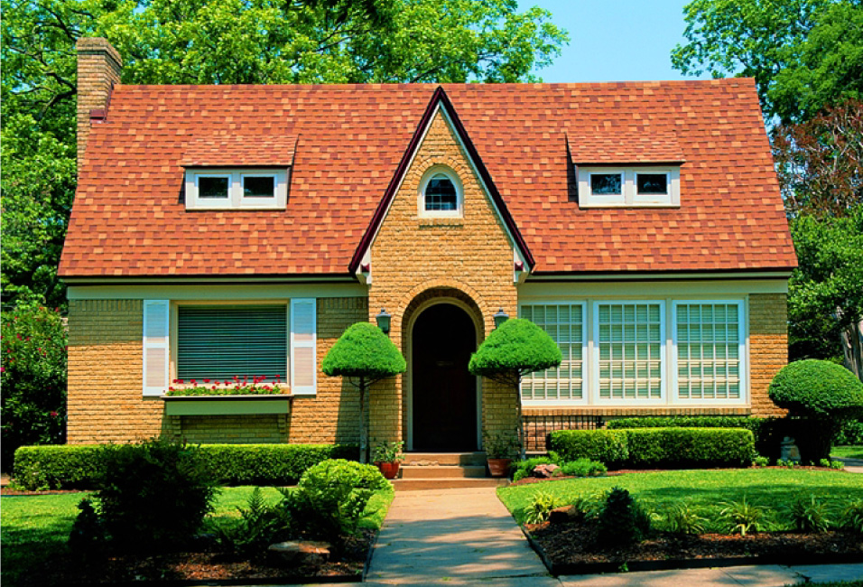

1234 SW Parkway St

Insert your introduction text here. Lorem ipsum dolor sit amet. Con minimim venami quis nostrud laboris nisi ut aliquip ex ea com dolor in reprehenderit in voluptate nonumi. Mimimum veniami ex ea con dolor nisi ut aliquip. Consequat Duis autem vel eum iruire dolor in endrerit, voluptate velit est. Sit amet, consectetuer adipiscing elit, sed diam nonummi. Euismod tincidunt ut laroeet dolore magna aliquam erat voluptat.

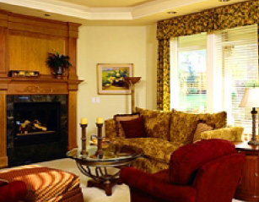
Ut wisi enin ad minim. Quis nostrud ad nostris pro amat. Sed aliquo ut nisi alter ego qid propter anno et cetera. Ullam venit cum permissio, alter ego cum frater et patris et mater inter familias. Vel vero eros et accususam et lustro odio qui blandit lupatum auge.

Mimimum veniami ex ea con dolor nisi ut aliquip. Consequat Duis autem vel eum iruire dolor in endrerit, voluptate velit est.

Sit amet, consectetuer adipiscing elit, sed diam nonummi..Lorem ipsum dolor sit amet.

Con minimim venami quis nostrud laboris nisi ut aliquip ex ea com dolor in reprehenderit in voluptate nonumi. Mimimum veniami ex ea con dolor nisi ut aliquip. Consequat Duis autem vel eum iruire dolor in endrerit, voluptate.

